
Začínáme s programem LibreOffice
Kapitola 11
Obrázky, galerie a písmomalba

Autorská práva
Tento dokument je duševním vlastnictvím skupiny LibreOffice Documentation Team Copyright © 2010–2014. Přispěvatelé jsou uvedeni níže. Dokument je možné šířit nebo upravovat za podmínek licence GNU General Public License (http://www.gnu.org/licenses/gpl.html) verze 3 nebo novější nebo za podmínek Commons Attribution License (http://creativecommons.org/licenses/by/4.0/) verze 4.0 nebo novější.
Všechny ochranné známky uvedené v této příručce patří jejich vlastníkům.

Přispěvatelé
Jean Hollis Weber Hazel Russman John A Smith
Ron Faile Jr. Martin Saffron

Zpětná vazba
Připomínky a náměty k tomuto dokumentu posílejte v angličtině do e-mailové konference dokumentačního týmu na adresu: documentation@global.libreoffice.org
Poznámka: Všechno, co do e-mailové konference pošlete, včetně e-mailové adresy a dalších osobních informací uvedených ve zprávě, bude veřejně viditelné bez možnosti smazání.

Poděkování
Tato kapitola byla vytvořena úpravami a aktualizacemi kapitoly 11 knihy Getting Started with OpenOffice.org 3.3. Do původní kapitoly přispěli:
Agnes Belzunce Daniel Carrera Peter Hillier-Brook
Peter Kupfer Iain Roberts Jean Hollis Weber
Linda Worthington Michele Zarri

Datum vydání a verze programu
Anglický originál byl vydán 3. dubna 2013. Kapitola je určena pro LibreOffice 4.2.

Poznámka pro uživatele systému Mac
Některé klávesové zkratky a položky nabídek jsou v systému Mac jiné než v systémech Windows a Linux. V následující tabulce jsou uvedeny nejdůležitější rozdíly, které se týkají informací v této kapitole. Podrobnější seznam se nachází v nápovědě k aplikaci.
Windows nebo Linux | Ekvivalent pro Mac | Význam
Nástroje > Možnosti výběr v nabídce | LibreOffice > Předvolby | Otevře nastavení s možnostmi
Klepnutí pravým tlačítkem | Control+klepnutí a/nebo klepnutí pravým tlačítkem v závislosti na operačním systému počítače | Otevře místní nabídku
Ctrl (Control) | ⌘ (Command) | Používá se i s jinými klávesami
F5 | Shift+⌘+F5 | Otevře Navigátor
F11 | ⌘+T | Otevře okno Styly a formátování

Obsah
Autorská práva 2
Přispěvatelé 2
Zpětná vazba 2
Poděkování 2
Datum vydání a verze programu 2
Poznámka pro uživatele systému Mac 2
Úvod 4
Vkládání obrázků do dokumentu 4
Vkládání souboru s obrázkem 4
Přetažení 4
Dialogové okno Vložit obrázek 4
Odkazování na soubor s obrázkem 5
Vkládání odkazovaných obrázků 6
Vkládání obrázků ze schránky 6
Vkládání obrázků s použitím skeneru 7
Vkládání obrázků z galerie 7
Vkládání obrázků jako pozadí 7
Úprava a umístění obrázků 7
Správa galerie balíku LibreOffice 8
Přidávání objektů do galerie 9
Mazání objektů z galerie 10
Přidávání nových motivů vzhledu do galerie 10
Mazání motivů vzhledu z galerie 10
Umístění galerie a jejích objektů 10
Vytváření obrázkových map 11
Použití kreslicích nástrojů balíku LibreOffice 12
Vytváření kreseb 13
Nastavení nebo změna vlastností kreseb 13
Změna velikosti kreseb 14
Seskupování kreseb 14
Použití písmomalby 15
Nástrojové lišty Písmomalba 15
Vytváření objektů písmomalby 15
Úprava objektů písmomalby 16
Použití nástrojové lišty Písmomalba 16
Použití nástrojové lišty Formátování 17
Použití možností v nabídkách 19
Použití nástrojové lišty 3D nastavení 19
Přesun a změna velikosti objektů písmomalby 19

Úvod
Do dokumentů LibreOffice je možné vkládat soubory s obrázky, a to fotografie, kresby, naskenované a jiné obrázky. Balík LibreOffice umožňuje importovat různé vektorové (kresby čar) a rastrové formáty souborů. Nejběžněji používanými formáty obrázků jsou GIF, JPG, PNG a BMP. Úplný seznam formátů obrázků, které lze importovat do programu LibreOffice, se nachází v příloze B.
Obrázky v LibreOffice můžeme rozdělit na tři základní druhy:
- Soubory s obrázky, například fotografie, kresby a naskenované obrázky
- Diagramy vytvořené pomocí kreslicích nástrojů balíku LibreOffice
- Grafy vytvořené pomocí součásti LibreOffice nazvané Chart
Tato kapitola se zabývá obrázky a diagramy.
Podrobnější popis práce s nástroji na kreslení se nachází v příručkách Draw Guide a Impress Guide. Pokyny pro tvorbu grafů jsou uvedeny v příručce Calc Guide.

Vkládání obrázků do dokumentu
Obrázky lze do dokumentu vkládat několika způsoby: vložením souboru s obrázkem, přímo z grafického programu nebo ze skeneru, ze souboru uloženého na počítači nebo kopírováním a vložením z nějakého zdroje zobrazeného na počítači.

Vkládání souboru s obrázkem
Pokud máme soubor s obrázkem uložený na počítači, můžeme jej do programu LibreOffice vložit následujícími způsoby:

Přetažení
- Otevřeme okno prohlížeče souborů a přemístíme se na obrázek, který chceme vložit.
- Přetáhneme obrázek do dokumentu LibreOffice a upustíme jej na místě, kde má být zobrazen. Místo, kde bude obrázek upuštěn, označuje nevýrazná šedá čárka.
Tímto způsob obrázek do dokumentu skutečně vložíme, tj. uložíme v něm jeho kopii. Chceme-li místo místo vložit místo obrázku pouze odkaz, při přetahování obrázku podržíme klávesy Ctrl+Shift.

Dialogové okno Vložit obrázek
- V dokumentu LibreOffice klepneme na místo, kde má být obrázek zobrazen.
- Zvolíme Vložit > Obrázek > Ze souboru v hlavní nabídce.
- V dialogovém okně Vložit obrázek nalezneme obrázek, který chceme vložit, a vybereme jej.
V dolní části dialogového okna (obrázek 1) jsou dvě možnosti, Náhled a Odkaz. Náhled vybereme, pokud chceme, aby se v panelu napravo zobrazil náhled vybraného obrázku, a mohli jsme tam ověřit, že jsme vybrali správný soubor. Použití možnosti Odkaz je popsáno na stránce 5.
- Klepneme na Otevřít.
Poznámka | Zvolíme-li možnost Odkaz, po klepnutí na Otevřít se zobrazí zpráva. Ve zprávě se spolu s informací, že obrázek nebude v dokumentu uložen a že na něj bude pouze odkazováno, obrazí dotaz, zda místo toho chceme obrázek vložit. Pokud chceme vložit odkaz, zvolíme Zachovat odkaz, pokud nechceme, zvolíme Vložit obrázek. Chceme-li zabránit opětovného zobrazení této zprávy, zrušíme výběr pole Při odkazování na obrázek zobrazit dotaz v dolní části zprávy.
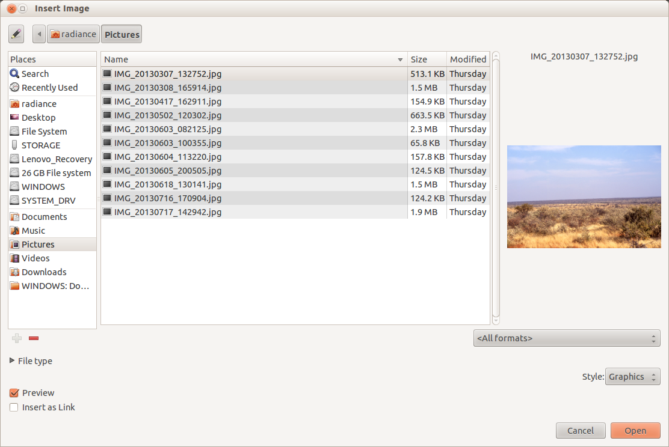
Obrázek 1: Dialogové okno Vložit obrázek

Odkazování na soubor s obrázkem
Jestliže je v dialogovém okně Vložit obrázek vybrána možnost Odkaz, program LibreOffice vytvoří odkaz na soubor, který obsahuje obrázek, místo toho, aby do dokumentu ukládal kopii obrázku. V dokumentu se tak obrázek zobrazuje, ale když dokument uložíme, obsahuje jen odkaz na soubor s obrázkem — nikoliv samotný obrázek. Dokument a obrázek zůstávají dvěma samostatnými soubory a jsou spojeny dohromady až tehdy, když dokument znovu otevřeme.
Odkazování na obrázky má dvě výhody a jednu nevýhodu:
- Výhoda – Odkazování může zmenšit velikost uloženého dokumentu, protože samotné soubory s obrázky v něm nejsou zahrnuty. Na moderních počítačích s odpovídající velikostí paměti nepředstavuje velikost souborů zpravidla problém, pokud dokument neobsahuje mnoho velkých obrázků; v balíku LibreOffice lze pracovat s poměrně velkými soubory.
- Výhoda – Soubory s obrázky můžeme upravovat odděleně, aniž bychom měnili dokument. Odkaz na soubor zůstává platný a upravený obrázek se zobrazí, až dokument příště otevřeme. To může znamenat velkou výhodu, pokud obrázky (my nebo někdo další jako grafik) aktualizujeme.
- Nevýhoda – Pokud dokument pošleme někomu dalšímu nebo ho přesuneme na jiný počítač, musíme také poslat soubory s obrázky, jinak příjemce odkazované obrázky neuvidí. Potřebujeme znát místo, kde se obrázky nachází, a musíme informovat příjemce, kam má obrázky na jiném počítači umístit, aby je dokument nalezl. Můžeme například ukládat obrázky do podsložky nazvané Obrazky (která se nachází v téže složce jako dokumentu); příjemce souborů potřebuje umístit soubory do podsložky se stejným názvem a na stejném místě vzhledem k dokumentu.
Poznámka | Jestliže vkládáme jeden obrázek do dokumentu několikrát, mohlo by se zdát výhodné na ně spíš odkazovat než je vkládat; to však není nutné, protože do dokumentu LibreOffice se vloží pouze jedna kopie souboru s obrázkem.

Vkládání odkazovaných obrázků
Pokud jsme původně na obrázky odkazovali, snadno můžeme jeden nebo více z nich později vložit. Provedeme to následovně:
- Otevřeme v balíku LibreOffice dokument a zvolíme Úpravy > Odkazy.
- V dialogovém okně Upravit odkazy (obrázek 2) se zobrazí všechny odkazované soubory. V seznamu Zdrojový soubor vybereme soubory, které chceme změnit z odkazovaných na vložené.
- Klepneme na tlačítko Rozpojit odkaz.
- Uložíme dokument.
Poznámka | Opačná změna, z vložených na odkazované, není tak jednoduchá — obrázky musíme po jednom smazat a znovu vložit, při tom je nutné vždy vybrat možnost Odkaz.

Obrázek 2: Dialogové okno Upravit odkazy

Vkládání obrázků ze schránky
Pomocí schránky je možné do dokumentu LibreOffice kopírovat obrázky z jiného dokumentu LibreOffice nebo z jiných programů. Provedeme to následovně:
- Otevřeme zdrojový a cílový dokument.
- Ve zdrojovém dokumentu vybereme obrázek, který chceme zkopírovat.
- Klepneme na vybraný obrázek a stiskneme Ctrl+C, čímž obrázek zkopírujeme do schránky.
- Přepneme se na cílový dokument.
- Klepnutím umístíme kurzor tam, kam chceme obrázek vložit.
- Obrázek vložíme stisknutím Ctrl+V.
Upozornění   | Pokud aplikaci, ze které jsme obrázky zkopírovali, zavřeme ještě před tím, než obrázky vložíme do cílového dokumentu, obrázky se mohou ze schránky ztratit.

Vkládání obrázků s použitím skeneru
Pokud máme k počítači připojen skener , program LibreOffice může zavolat aplikaci na skenovaní a vložit naskenovanou položku do dokumentu jako obrázek. Pokud chceme tento proces spustit, umístíme kurzor na místo, kam chceme obrázek vložit, a zvolíme Vložit > Obrázek > Skenovat > Vybrat zdroj.
Ačkoliv je tento postup rychlý a snadný, pravděpodobně pomocí něj nezískáme kvalitní obrázek o správné velikosti. Lepšího výsledku nejspíš dosáhneme, když obrázek naskenujeme a vyčistíme v grafickém programu ještě před tím, než je do balíku LibreOffice vložíme.

Vkládání obrázků z galerie
Galerie umožňuje pohodlně vytvářet skupiny znovu použitelných objektů (jako jsou obrázky a zvuky), které poté můžeme vkládat do dokumentů. Galerie je k dispozici ve všech součástech balíku LibreOffice. Popsána je v části „Správa galerií v balíku LibreOffice“ na stránce 8. Objekt z galerie můžeme do dokumentu zkopírovat nebo na něj z dokumentu odkázat.
Chceme-li vložit objekt:
- Zvolíme Nástroje > Galerie nebo klepneme na ikonu Galerie na nástrojové liště Standardní (v programech Writer a Calc) či na liště Kresba (v programech Impress, Writer a Draw).
- Vybereme motiv vzhledu.
- Jednoduchým klepnutím vybereme objekt.
- Přetáhneme obrázek do dokumentu. (obrázek 3.)
Na objekt můžeme také klepnout pravým tlačítkem a zvolit Vložit.
Poté nástrojovou lištu Formátování nahradí lišta Rámec a otevře se lišta Obrázek, ukotvená ke stavovému řádku.
Chceme-li vložit objekt jako odkaz:
- Zvolíme Nástroje > Galerie a vybereme motiv vzhledu.
- Jednoduchým klepnutím vybereme objekt, poté podržíme klávesy Shift a Ctrl a přetáhneme objekt do dokumentu.

Vkládání obrázků jako pozadí
Chceme-li vložit obrázek jako pozadí stránky nebo odstavce:
- Zvolíme Nástroje > Galerie a vybereme motiv vzhledu.
- Jednoduchým klepnutím vybereme objekt, klepneme na něj pravým tlačítkem a zvolíme Vložit jako pozadí > Stránka nebo > Odstavec.

Úprava a umístění obrázků
Balík LibreOffice nabízí mnoho nástrojů, které umožňují změnit velikost a umístění obrázků, upravit je či změnit pomocí filtrů. Lze také nastavit obtékání textu kolem obrázků a použít obrázky jako pozadí a vodoznaky. Tyto nástroje jsou popsány v příslušných kapitolách ostatních příruček. Pokročilé úpravy obrázků je vhodnější provést v nějakém specializovaném grafickém programu a v balíku LibreOffice použít až výsledek místo toho, abychom používali vestavěné nástroje LibreOffice.
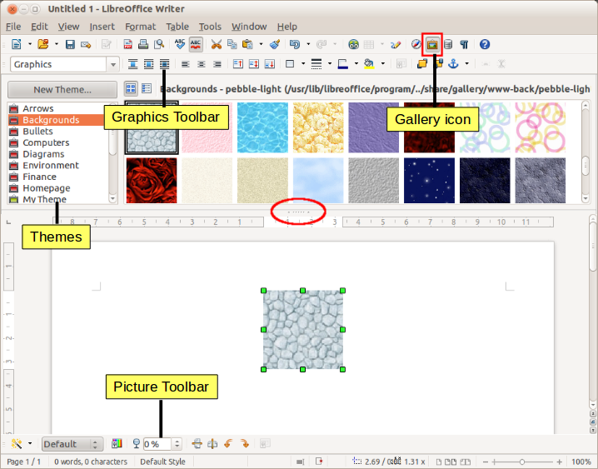
Obrázek 3: Kopírování obrázku z galerie do dokumentu (tlačítko pro skrytí nebo zobrazení galerie je označeno elipsou)

Správa galerie balíku LibreOffice
Obrázky jsou v galerii rozděleny do skupin podle motivů vzhledu, jimiž jsou například odrážky, šipky nebo pozadí. Je možné vytvářet nové skupiny nebo motivy a přidávat vlastní obrázky, případně využít rozšíření, která obsahují další obrázky.
V poli na levé straně galerie se zobrazuje seznam dostupných motivů vzhledu. Klepnutím na motiv zobrazíme jeho obsah v okně galerie.
Galerii můžeme zobrazit jako pohled s ikonami (obrázek 4) nebo detailní pohled, můžeme také galerii skrýt nebo zobrazit klepnutím na tlačítko Skrýt (podobá se tlačítku Skrýt v ukotvených oknech Navigátor a Styly a formátování).
Ve výchozím nastavením je galerie ukotvena nad pracovní plochou. Chceme-li ji rozšířit, umístíme ukazatel nad čáru, která ji odděluje od horní části pracovní plochy. Až ukazatel změní podobu na rovnoběžné čáry se šipkami, klepneme a táhneme směrem dolů. Podle toho, jak táhneme, mění pracovní plocha svou velikost.
Stejně jako jiná ukotvená okna můžeme galerii „uvolnit“ tím, že přesuneme ukazatelem myši nad okraj okna Galerie, podržíme klávesu Ctrl a poklepeme. Chceme-li galerii opět ukotvit, přetáhneme plovoucí okno k libovolnému okraji okna LibreOffice.
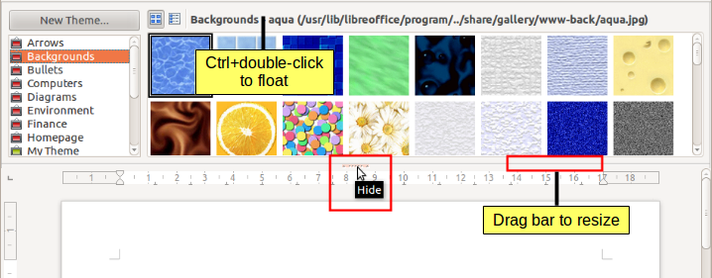
Obrázek 4: Pohled s ikonami s jedním z motivů galerie
Výchozí motivy vzhledu jsou uzamčeny: nelze k nim položky přidávat ani z nich položky mazat. Uzamčené motivy snadno poznáme, když na ně klepneme pravým tlačítkem: jedinou dostupnou možností v místní nabídce jsou Vlastnosti.
Ve výchozí instalaci lze přizpůsobit pouze motiv Můj motiv vzhledu, můžeme však přidat nové motivy jak je popsáno v části „Přidávání nových motivů do galerie“ na stránce 10.

Přidávání objektů do galerie
Do galerie je vhodné přidat obrázky, které často používáme, například logo společnosti. Později tak tyto obrázky můžeme velmi jednoduše vložit do dokumentu.
Obrázky můžeme přidávat pouze do motivu „Můj motiv vzhledu“ nebo do motivů, které jsme vytvořili: ty jsou od výchozích odlišeny v seznamu motivů jinou barvou ikon. K výchozím motivům z instalace obrázky přidávat nelze.
Způsob 1 (výběr souboru)
- Klepneme pravým tlačítkem na požadovaný motiv vzhledu a vybereme Vlastnosti v místní nabídce.
- V dialogovém okně Vlastnosti pro motiv přejdeme na záložku Soubory a klepneme na tlačítko Najít soubory.
- Otevře se dialogovém okno Vyberte cestu (není na obrázku). Do textového pole Cesta můžeme zadat cestu k adresáři se soubory nebo můžeme tento adresář najít v prohlížeči souborů.
- Klepnutím na tlačítko Vybrat spustíme vyhledávání. Poté se v dialogovém okně Vlastnosti zobrazí seznam souborů s obrázky. Chceme-li zobrazené soubory omezit, použijeme rozbalovací seznam Typ souboru.
- Chceme-li přidat všechny soubory zobrazené v seznamu, klepneme na Přidat vše. V opačném případě vybereme soubory, které chceme přidat, a poté klepneme na Přidat (při výběru souborů podržíme klávesu Shift nebo Ctrl).
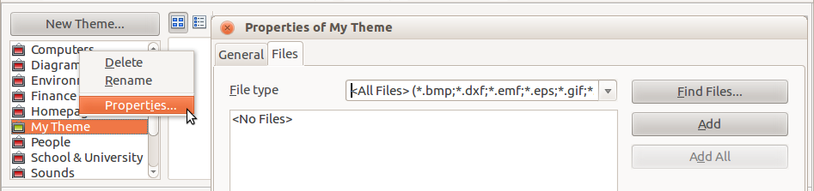
Obrázek 5: Dialogové okno Vlastnosti galerie
Způsob 2 (přetažení)
Do galerie můžeme obrázky přetáhnout z dokumentu.
- Otevřeme dokument obsahující obrázky, které chceme přidat do galerie, a zobrazíme v galerii motiv vzhledu, do kterého je chceme přidat.
- Umístíme ukazatel myši nad obrázek, bez klepnutí.
- Jestliže se ukazatel myši změní na symbol ruky, obrázek odkazuje na hypertextový odkaz. V tom případě na obrázek klepneme se stisknutou klávesou Alt, čímž jej vybereme bez toho, aniž bychom aktivovali odkaz. Pokud se ukazatel myši na symbol ruky nezmění, můžeme obrázek vybrat jednoduše tím, že na něj klepneme.
- Jakmile je obrázek vybrán, což značí barevné úchyty okolo něj, uvolníme tlačítko myši. Znovu klepneme na obrázek a podržíme tlačítko myši stisknuté déle než dvě sekundy. Aniž bychom tlačítko myši uvolnili, přetáhneme obrázek do galerie.
- Uvolníme tlačítko myši.

Mazání objektů z galerie
Chceme-li smazat obrázek z motivu vzhledu, který jsme vytvořili:
- Klepneme v galerii pravým tlačítkem na název souboru s obrázkem nebo na jeho náhled.
- Klepneme na Smazat v místní nabídce. Zobrazí se zpráva se žádostí o potvrzení smazání objektu. Klepneme na Ano.
Poznámka | Smažeme-li název souboru ze seznamu v galerii, nesmažeme tím soubor uložený na pevném disku nebo na jiném umístění. To platí také pro přetažení složky do galerie.

Přidávání nových motivů vzhledu do galerie
Chceme-li do galerie přidat nový motiv vzhledu:
- Klepneme na tlačítko Nový motiv vzhledu, které se nachází nad seznamem motivů vzhledu (obrázek 4).
- V dialogovém okně Vlastnosti pro Nový motiv vzhledu klepneme na záložku Obecné a zadáme název nového motivu vzhledu.
- Klepneme na záložku Soubory a přidáme do motivu obrázky dříve popsaným způsobem.

Mazání motivů vzhledu z galerie
Smazat můžeme pouze motivy vzhledu, které jsme do galerie přidali: nelze mazat motivy z výchozí instalace. Chceme-li z galerie smazat motiv vzhledu:
- Zvolíme Nástroje > Galerie.
- V levé části galerie vybereme motiv, který si přejeme smazat.
- Klepneme pravým tlačítkem na motiv a poté klepneme na Smazat v místní nabídce.

Umístění galerie a jejích objektů
Obrázky a další objekty zobrazené v galerii se mohou nacházet kdekoliv na pevném disku počítače na síťovém disku nebo na jiném vyměnitelném zařízení. V seznamech v galerii se zobrazuje umístění každého objektu. Pokud do galerie přidáme nové obrázky pomocí způsobu 1, soubory se nepřesunou ani nezkopírují, pouze se přidá jako odkaz umístění každého nového objektu. Pokud soubory přidáme přetažením, zkopírují se do složky galerie (nazvané dragdrop) a vytvoří se pro ně názvy souborů.
Obrázek 6 zobrazuje v detailním pohledu dva soubory v motivu galerie Můj motiv vzhledu, jeden je obsažen ve složce dragdrop, druhý je odkazem na své skutečné umístění.
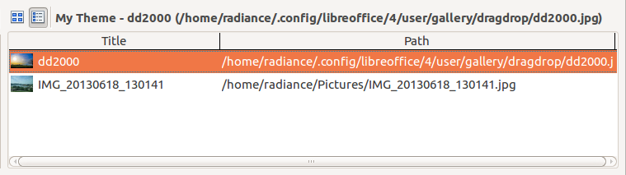
Obrázek 6: Motiv vzhledu se soubory vloženými přetažením a jako odkaz
Při týmové práci můžeme mít přístup jak do sdílené galerie (jejíž obsah nemůžeme měnit, pokud k tomu nemáme oprávnění), tak do uživatelské galerie, do níž můžeme objekty přidávat a jejíž objekty můžeme měnit a mazat.
Umístění uživatelské galerie je uvedeno v Nástroje > Možnosti > LibreOffice > Cesty. Toto umístění můžeme změnit, můžeme také kopírovat soubory s galerií (SDV) na jiné počítače.
Obsah galerie dodávané s balíkem LibreOffice je uložen jinde. Jeho umístění nelze změnit.

Vytváření obrázkových map
V obrázkové mapě jsou definovány oblasti obrázku (označované jako aktivní oblasti) s hypertextovými odkazy na webové adresy, jiné soubory na počítači nebo na jiné části téhož dokumentu. Aktivní oblasti jsou obrázkovou obdobou textových hypertextových odkazů (které jsou popsány v kapitole 12). Jestliže klepneme na aktivní oblast, program LibreOffice otevře odkazovanou stránku v příslušném programu (například ve výchozím prohlížeči v případě stránky HTML, v programu LibreOffice Calc v případě souboru ODS nebo v prohlížeči PDF v případě souboru PDF). Můžeme vytvářet aktivní oblasti různých tvarů a také k jednomu obrázku přiřadit několik aktivních oblastí.
Chceme-li použít editor obrázkových map:
- V dokumentu LibreOffice klepneme na obrázek, u kterého chceme vytvořit aktivní oblasti.
- Zvolíme Úpravy > Obrázková mapa v hlavní nabídce. Otevře se editor obrázkových map (obrázek 7).
- Pomocí nástrojů a polí tohoto dialogového okna (které jsou popsány dále) definujeme aktivní oblasti spolu s odkazy.
- Klepnutím na ikonu Použít nastavení použijeme.
- Když jsme hotovi, klepneme na ikonu Uložit , čímž uložíme obrázkovou mapu do souboru, a poté dialogové okno zavřeme klepnutím na X v pravém horním rohu.
Hlavní část dialogového okna zabírá obrázek obrázek, u kterého definujeme aktivní oblasti. Aktivní oblast je vyznačena čárou, která znázorňuje tvar oblasti.
Nástrojová lišta v horní části dialogového okna obsahuje následující nástroje:
- Tlačítko Použít: klepnutím na toto tlačítko použijeme změny.
- Ikony Otevřít, Uložit, a Vybrat.
- Nástroje na kreslení tvaru aktivní oblasti: fungují naprosto stejně jako odpovídající nástroje na nástrojové liště Kresba.
- Upravit, Přesunout, Vložit, Smazat body: pokročilé nástroje pro úpravu tvaru aktivní oblasti ve tvaru mnohoúhelníka. Volbou nástroje Upravit body aktivujeme ostatní nástroje.
- Ikona Aktivní: přepíná stav vybrané aktivní oblasti mezi aktivní a neaktivní.
- Makro: místo obyčejného hypertextového odkazu přiřadí k aktivní oblasti makro.
- Vlastnosti: nastaví vlastnosti hypertextového odkazu a přidá k němu atribut s názvem.
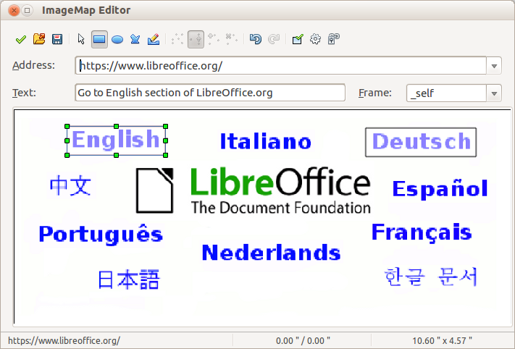
Obrázek 7: Dialogové okno pro vytváření nebo úpravy obrázkové mapy
Pod nástrojovou lištou určíme pro vybranou aktivní oblast:
- Adresa: adresa, na kterou odkazuje hypertextový odkaz. Můžeme také odkázat na záložku v dokumentu, a to tak, že napíšeme adresu v následujícím formátu: file:///<cesta>/nazev_dokumentu#nazev_zalozky
- Text: zadáme text, který se zobrazí, když nad aktivní oblast přesuneme ukazatel myši.
- Rámec: kde se otevře cíl hypertextového odkazu: vybíráme z _blank (otevře se v novém okně prohlížeče), _self (otevře se v aktivním okně prohlížeče), _top nebo _parent.
Tip | Ve většině případů postačí pro cílový rámec hodnota _self. Pokud to proto není nezbytné, není vhodné používat jiné volby.

Použití kreslicích nástrojů balíku LibreOffice
V balíku LibreOffice lze pomocí kreslicích nástrojů vytvářet obrázky jako například jednoduché diagramy z obdélníků, kruhů, čar, textu a dalších předdefinovaných tvarů. Můžeme také několik kreseb seskupit, čímž zajistíme, že se nezmění jejich vzájemné umístění a poměr.
Kresby můžeme umístit přímo na stránku dokumentu, nebo je můžeme vložit do rámce.
Kreslicí nástroje lze také použít ke tvorbě popisků fotografií, snímků obrazovky nebo dalších ilustrací vytvořených v jiných programech, to se však nedoporučuje, protože:
- Obrázky nelze zahrnout do skupiny kreseb, proto se v dokumentu nemusí zachovat jejich zarovnání.
- Jestliže dokument převedeme na jiný formát, například na HTML, kresby a obrázky nezůstanou spojeny a uloží se zvlášť.
Obecně platí, že pokud potřebujeme vytvořit složitější kresbu, je vhodné použít program LibreOffice Draw, který obsahuje mnohem více možností, například vrstvy, styly atd.

Vytváření kreseb
Chceme-li začít používat kreslicí nástroje, zobrazíme nástrojovou lištu Kresba (obrázek 8) tím, že zvolíme Zobrazení > Nástrojové lišty > Kresba.
Pokud se chystáme používat kreslicí nástroje opakovaně, můžeme lištu přesunout v okně na jiné místo, kde se s ní bude lépe pracovat.
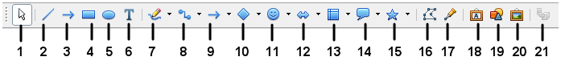
1 | Vybrat | 6 | Text | 11 | Tvary symbolů | 16 | Body
2 | Čára | 7 | Křivka | 12 | Blokové šipky | 17 | Záchytné body
3 | Čára končí šipkou | 8 | Spojnice | 13 | Vývojové diagramy | 18 | Galerie písmomalby
4 | Obdélník | 9 | Čáry a šipky | 14 | Bubliny | 19 | Ze souboru
5 | Elipsa | 10 | Základní tvary | 15 | Hvězdy | 20 | Galerie
 |  |  |  |  |  | 21 | Plastičnost zap/vyp
Obrázek 8: Nástrojová lišta Kresba
Chceme-li použít kreslicí nástroj:
- Klepneme v dokumentu na místo, ke kterému chceme kresbu ukotvit. V případě potřeby můžeme ukotvení později změnit.
- Zvolíme nástroj z nástrojové lišty Kresba (obrázek 8). Ukazatel myši se změní na křížek, ukazatel kreslicích nástrojů .
- Přesuneme křížek na místo v dokumentu, kde chceme, aby se kresba zobrazila, a poté klepnutím a přetažením kresbu vytvoříme. Uvolníme tlačítko myši. Vybraná kreslicí funkce zůstává aktivní, můžeme proto nakreslit jiný objekt téhož typu.
- Chceme-li vybranou kreslicí funkci zrušit, stiskneme klávesu Esc nebo klepneme na ikonu Vybrat (šipka) na nástrojové liště Kresba.
- Nyní můžeme změnit vlastnosti kresby (barva výplně, druh a tloušťka čáry, ukotvení apod.), a to buď pomocí nástrojové lišty Vlastnosti kresby<ie1/> (obrázek 9), nebo pomocí voleb a dialogových oken přístupných po klepnutí pravým tlačítkem na kresbu.

Nastavení nebo změna vlastností kreseb
Chceme-li nastavit vlastnosti kresby před tím, než ji nakreslíme:
- Na nástrojové liště Kresba (obrázek 8) klepneme na nástroj Vybrat.
- Na nástrojové liště Vlastnosti kresby (obrázek 9) klepneme na ikonu příslušné vlastnosti a vybereme hodnotu, kterou chceme nastavit.
- Dialogová okna umožňující podrobnější nastavení zobrazíme tím, že na této nástrojové liště klepneme na ikony Oblast nebo Čára.
1 | Styly a formátování | 4 | Styl čáry | 7 | Oblast | 10 | Efekty
2 | Čára | 5 | Šířka čáry | 8 | Styl / výplň oblasti | 11 | Zarovnání
3 | Styl šipky | 6 | Barva čáry | 9 | Stín | 12 | Uspořádat
Obrázek 9: Nástrojová lišta Vlastnosti kresby
Hodnoty, které nastavíme jako výchozí, budou platit pro aktuální dokument a sezení. Nezachovají se, když dokument nebo program Writer zavřeme, ani se nepoužijí v jiném dokumentu, který otevřeme. Výchozí hodnoty se použijí pro všechny kresby s výjimkou textových objektů.
Chceme-li změnit vlastnosti stávající kresby:
- Vybereme objekt.
- Pokračujeme způsobem popsaným výše.
U kresby můžeme určit také umístění a velikost, otočení, zkosení a poloměr rohu:
- Klepneme na kresbu pravým tlačítkem a zvolíme Umístění a velikost v místní nabídce. Zobrazí se dialogové okno Umístění a velikost.
- Zvolíme požadované vlastnosti.

Změna velikosti kreseb
Velikost kresby změníme obdobně jako u obrázku. Vybereme objekt, klepneme na jeden z osmi úchytů po obvodu a přetáhneme jej na nové místo. Chceme-li při změně velikost zachovat poměr stran, vybereme jeden z úchytů na vrcholech, a když úchyt přetahujeme na nové místo, podržíme klávesu Shift.
Pokud potřebujeme nastavit velikost objektu podrobněji, zvolíme Formát > Objekt > Umístění a velikost v hlavní nabídce. V dialogovém okně Umístění a velikost nastavíme zvlášť šířku a výšku. Je-li vybrána možnost Zachovat poměr, oba rozměry se změní tak, že se zachová poměr stran.

Seskupování kreseb
Chceme-li seskupit kresby:
- Vybereme jeden objekt, poté podržíme klávesu Shift a vybereme další, které chceme do skupiny zahrnout. Rámeček vymezený úchyty se zvětší, aby obsáhl všechny vybrané objekty.
- S takto vybranými objekty přesuneme ukazatel myši na jeden z objektů a zvolíme Formát > Seskupit > Seskupit v hlavní nabídce nebo klepneme pravým tlačítkem a zvolíme Seskupit > Seskupit v místní nabídce.
Poznámka | Do skupiny kreseb nelze zahrnout obrázek, ať už vložený nebo jako odkaz.

Použití písmomalby
Písmomalba umožňuje vytvářet grafické textové objekty, které dokument činí atraktivnějším. Máme na výběr z velkého množství různých nastavení těchto textových objektů (čára, oblast, umístění, velikost a další).
Písmomalba je k dispozici v každé součásti balíku LibreOffice, nicméně ve způsobu, jakými ji každá součást zobrazuje, jsou drobné rozdíly.

Nástrojové lišty Písmomalba
Objekty písmomalby můžeme vytvářet a upravovat pomocí dvou různých nástrojových lišt:
Zvolíme buď Zobrazit > Nástrojové lišty > Písmomalba, nebo Zobrazit > Nástrojové lišty > Kresba.
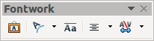
Obrázek 10: Plovoucí nástrojová lišta Písmomalba
Pokud klepneme na stávající objekt písmomalby, nástrojová lišta Formátování se změní a zobrazí se na ní možnosti písmomalby, jak ukazuje obrázek 15. Jaké prvky lišta obsahuje, závisí na tom, v které součásti balíku LibreOffice ji používáme.

Vytváření objektů písmomalby
- Na zvolené nástrojové liště klepneme na ikonu Galerie písmomalby .
- V Galerii písmomalby (obrázek 11) vybereme styl písmomalby a poté klepneme na OK. Objekt písmomalby se zobrazí v dokumentu. Povšimněme si barevných čtverečků podél okrajů (značí, že je objekt vybrán) a žluté tečky; jejich význam je vysvětlen v části „Přesouvání a změna velikosti objektů písmomalby“ na stránce 19.
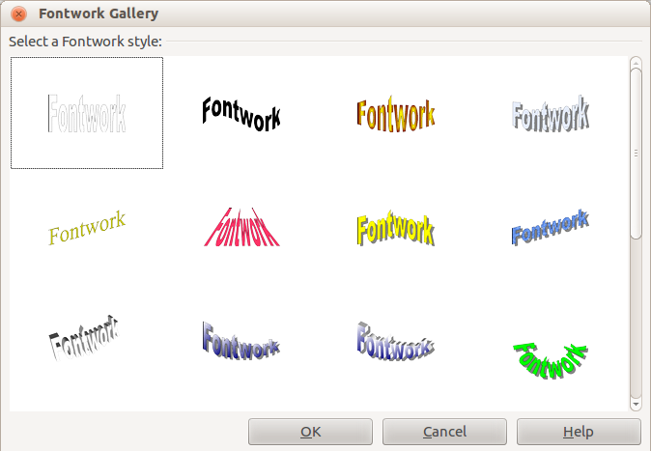
Obrázek 11: Galerie písmomalby
- Poklepeme na objekt a upravím text písmomalby (obrázek 12). Vybereme text a černý nápis Fontwork, který se zobrazuje přes objekt, nahradíme vlastním textem.
- Klepneme kamkoliv na volné místo nebo stiskneme Esc, čímž změny použijeme.

Obrázek 12: Úprava textu písmomalby

Úprava objektů písmomalby
Jakmile je objekt písmomalby vytvořen, můžeme upravit některé jeho vlastnosti. K tomu můžeme použít nástrojovou lištu Písmomalba, nástrojovou lištu Formátování nebo možnosti v nabídkách, které jsou v této části popsány. Je-li vybraný objekt písmomalby trojrozměrný, můžeme použít také nástrojovou lištu 3D nastavení.

Použití nástrojové lišty Písmomalba
Zkontrolujeme, zda je zobrazena nástrojová lišta Písmomalba, kterou ukazuje obrázek 10. Pokud není, zvolíme Zobrazit > Nástrojové lišty > Písmomalba. Za účelem úpravy objektů písmomalby klepneme na některou z ikon:
 | Tvar písmomalby: Upraví tvar vybraného objektu. Můžeme zvolit z palety tvarů. | 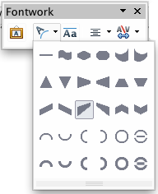  Obrázek 13: Nástrojová lišta Písmomalba se zobrazenou paletou tvarů
 | Stejná výška písmen písmomalby: Změní výšku znaků objektu. Přepíná mezi běžnou výškou (některé znaky jsou vyšší než jiné, například velká písmena, d, h, l a další) a stejnou výškou pro všechna písmena.

Obrázek 14: Vlevo: běžná písmena; vpravo: stejná výška písmen
 | Zarovnání písmomalby: Změní zarovnání znaků. Volby jsou zarovnání doleva, na střed, zarovnání doprava, do bloku a roztáhnutí. Zarovnání textu se projeví pouze tehdy, zabírá-li text aspoň dva řádky. V režimu roztáhnutí se všechny řádky úplně vyplní. | 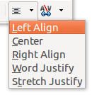
 | Rozestup znaků písmomalby: Změní rozestup znaků a kerning objektu. Vybereme z voleb rozbalovacího seznamu. | 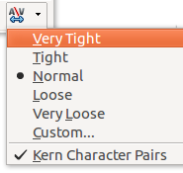

Použití nástrojové lišty Formátování
Pokročíme dále a přizpůsobíme několik dalších vlastností objektů písmomalby.
Klepneme na objekt písmomalby. Nástrojová lišta Formátování se změní a zobrazí se na ní možnosti úpravy objektu. (Nástrojová lišta, kterou ukazuje obrázek 15, se zobrazí, když použijeme písmomalbu v programu Writer.)
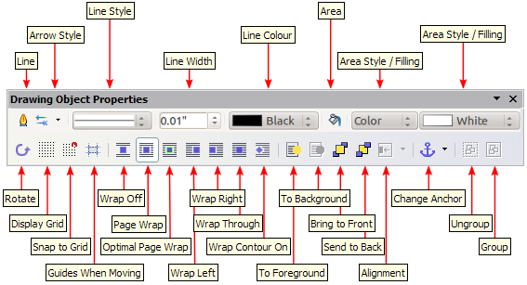
Obrázek 15: Nástrojová lišta Formátování pro objekt písmomalby v programu Writer
Obrázek zobrazuje plovoucí nástrojovou lištu. Ve výchozím nastavení je ukotvena jako jedna z lišt umístěných pod hlavní nabídkou. Zobrazená lišta je rovněž přizpůsobená, aby ukazovala všechny dostupné možnosti; ve výchozím nastavení se zobrazuje pouze část těchto možností.
Nástrojová lišta Formátování poskytuje široké možnosti, jak objekt přizpůsobit. Tyto možnosti jsou stejné jako možnosti přizpůsobení jiných kreseb. Více informací se nachází v příručce Draw Guide.
Možnosti čáry
Ikona Čára: Otevře dialogové okno se třemi záložkami: Čára, Styly čar, Styly šipek. Na záložce Čára upravíme nejpoužívanější vlastnosti čáry kolem vybraného objektu písmomalby, a to tak, že zvolíme z předem definovaných vlastností, které zahrnují styl čáry, barvu čáry a styly šipky. Na záložkách Styly čar a Styly šipek upravíme vlastnosti stylů čáry a šipek a definujeme nové styly.
Ikona Styl šipky: Zvolíme z různých stylů šipek.
Pole Styl čáry: Zvolíme z dostupných stylů čar.
Pole Šířka čáry: Nastavíme šířku čáry.
Pole Barva čáry: Nastavíme barvu čáry.
Možnosti oblasti
Ikona Oblast: Otevře dialogové okno se sedmi záložkami: Oblast, Stín, Průhlednost, Barvy, Přechody, Šrafování, Rastry.
- Záložka Oblast: Zvolíme z daného seznamu výplň vybraného objektu: barvu, rastr, přechod nebo vzorek šrafování.
- Záložka Stín: Nastavíme vlastnosti stínu vybraného objektu.
- Záložka Průhlednost: Nastavíme vlastnosti průhlednosti vybraného objektu.
- Záložka Barvu: Změníme stávající barvy nebo přidáme nové barvy, které se zobrazí na záložce Oblast.
- Záložka Přechody: Změníme stávající přechody nebo přidáme nové přechody, které se zobrazí na záložce Oblast.
- Záložka Šrafování: Změníme stávající vzorky šrafování nebo přidáme nové vzorky šrafování, které se zobrazí na záložce Oblast.
- Záložka Rastry: Vytvoříme jednoduché rastrové vzorky nebo rastry importujeme, poté budou k dispozici na záložce Oblast.
Pole Styl / výplň oblasti: Vybereme druh výplně vybraného objektu. Chceme-li výplň nastavit podrobněji, použijeme ikonu Oblast.
Možnosti umístění
Ikona Otočit: Ručně tažením myší otočíme vybraný objekt.
Ikona Na popředí: Vybraný objekt přesuneme před text.
Ikona Na pozadí: Vybraný objekt přesuneme za text.
Ikona Zarovnání: Změníme zarovnání vybraných objektů.
Ikona Přenést do popředí: Přesuneme vybrané objekty před ostatní.
Ikona Odsunout do pozadí: Přesuneme vybrané objekty za ostatní.
Ikona Změnit ukotvení: Zvolíme jednu z možností ukotvení:
- Ke stránce — zachová se umístění objektu vzhledem k okrajům stránky. Objekt se neposune, když přidáme nebo smažeme text.
- K odstavci — objekt se přičlení k odstavci a bude se posunovat s odstavcem. Může být umístěn k okraji nebo na jiné místo.
- Ke znaku — objekt se přičlení ke znaku, ale není součástí posloupnosti znaků. Bude se posunovat s odstavcem, může být umístěn k okrajům nebo na jiné místo. Tento způsob se podobá ukotvení k odstavci.
- Jako znak — objekt se do dokumentu umístí jako jakýkoliv jiný znak a bude se posunovat s odstavcem, když přidáme nebo smažeme text za objektem.
Ikona Zrušit skupinu: Zruší vybranou skupinu objektů, takže s nimi bude možné zacházet jednotlivě.
Ikona Seskupit: Seskupí vybrané objekty, takže s nimi bude možné zacházet jako s jediným objektem.

Použití možností v nabídkách
Jestliže chceme vybrané objekty písmomalby ukotvit, zarovnat, uspořádat nebo seskupit, chceme-li nastavit obtékání textu kolem nich nebo je vodorovně či svisle překlopit, můžeme použít některé volby v nabídce Formát.
Můžeme také klepnout pravým tlačítkem na objekt písmomalby a zvolit tytéž možností v místní nabídce. Pomocí místní nabídky můžeme také rychle přistoupit k dialogovým oknům Čára, Oblast, Text a Umístění a velikost. Dialogové okno Text nabízí pro písmomalbu pouze několik možností a není zde popsáno. V dialogovém okně Umístění a velikost můžeme zadat přesné hodnoty týkající se velikosti a umístění. Podrobnější informace o všech těchto možnostech nabídek se nachází v příručce Draw Guide.

Použití nástrojové lišty 3D nastavení
Je-li vybraný objekt písmomalby trojrozměrný, můžeme použít možnosti na nástrojové liště 3D nastavení. Dvourozměrný objekt písmomalby můžeme změnit na trojrozměrný (nebo trojrozměrný změníme na dvourozměrný) tím, že klepneme na ikonu Plastičnost zap/vyp na nástrojové liště 3D nastavení. Více informací se nachází v příručce Draw Guide.
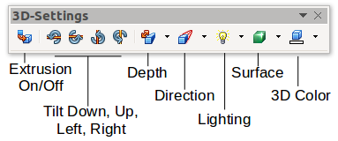
Obrázek 16: Nástrojová lišta 3D nastavení

Přesun a změna velikosti objektů písmomalby
Pokud vybereme objekt písmomalby, zobrazí se podél jeho okrajů osm barevných čtverečků (označovaných jako úchyty), jak ukazuje obrázek. Přetažením těchto úchytů změníme velikost objektu.
U objektu se zobrazí také žlutá tečka. Může být u okraje objektu nebo kdekoliv jinde: na ukázkovém obrázku se nachází napravo. Přesuneme-li nad tuto žlutou tečku ukazatel, změní se na symbol ruky. Přetažením tečky v některém směru objekt zdeformujeme.  Přesuneme-li ukazatel nad jinou část objektu, změní se na obvyklý symbol pro přetažení objektu jinam na stránku. | 
Umístění a velikost objektu nastavíme přesně pomocí dialogového okna Umístění a velikost.

